教育部普通高級中學課程物理學科中心
103年度以縣(市)為夥伴學習群教師增能研習實施計畫
壹、依據
- 教育部103年3月26日臺教授國字第1030031799號函辦理。
- 教育部普通高級中學課程物理學科中心以縣(市)為夥伴學習群的教師專業成長計畫。
貳、目的
- 借助科學史實現科學教學與人文教育的融合，讓學生了解科學發現背後的社會文化背景和人性的故事，從而確立完整的科學形象，激發學生的興趣並幫助學生領悟科學精神。
- 科學史是聯繫科學和人文的橋樑，將科學史融入中學物理教育，培養學生的科學素養與人文素養。
參、辦理單位
一、指導單位：教育部國民及學前教育署。
二、主辦單位：國立台灣大學科學教育發展中心
三、合辦單位：教育部普通高級中學課程物理學科中心（國立臺中第一高級中學）
肆、參加對象與預計人數：
臺北市、新北市、基隆市、宜蘭縣、花蓮縣、桃園縣、新竹縣（市）公私立國中、高中職教師（含綜合高中學術學程、高職學校普通班），每場預計150名，額滿為止。
伍、研習資訊：
  - 研習主題：科學史講座。
講座主題1: 周髀論日高 。
講座主題2：科學家的生計：職業科學家的誕生。
  - 授課講師：
主題1：國立臺灣大學數學系張海潮教授。
主題2：中央研究院歷史語言研究所王道還助理研究員。
  - 研習地點：國立臺灣大學思亮館國際會議廳
(臺北市羅斯福路4段1號)
*研習地點交通位置圖請參閱附件。怒不提供接駁服務

柒、預期效益：
教師能透過增能研習，融合理論與實務，習得教材轉化原則，提升教師專業能力。
捌、報名方式與報名時間：網路報名，即日起至11月23日止
- 本活動列入教師進修研習課程，全程參與者核予研習時數2小時，請逕行至教育部全國教師在職進修網（http://inservice.nknu.edu.tw）登錄報名，俾利研習時數核發，全國教師在職進修網課程代碼：1673234。
- 聯絡人：物理學科中心專任助理 官欣儀小姐，電話04-22226081＃811。
台灣大學科學教育發展中心助理鄭文小姐，電話02-33661718。
- 請依期限報名，未來得及報名者，可至現場報名。
玖、研習時程表：
11月25日（星期二）
時間 | 主題名稱 | 主講人 | 地點
14:00-14:20 | 報到入場 (暨現場報名)
14:20-15:20 | 周髀論日高 | 國立臺灣大學數學系  張海潮 教授 | 國立臺灣大學理學院  思亮館國際會議廳
15:20~15:40 | 茶會暨交流時間
15:40-16:40 | 科學家的生計：職業科學家的誕生 | 中央研究院歷史語言研究所王道還助理研究員 | 國立臺灣大學理學院  思亮館國際會議廳
16:40-17:00 | 科學史融入教學與  應用交流 | 臺灣大學 高涌泉 教授  臺灣大學 張海潮 教授  中研院 王道還助理研究員 | 國立臺灣大學理學院  思亮館國際會議廳
17:10 | 賦歸

拾、補充說明：
- 敬請各校核予參加人員以公差假登記(課務排代)，往返路程差旅費由原服務學校依規定支給。依實際參與時數，由學科中心核予研習時數2小時。
- 研習備有茶水供應，為響應環保運動，請參加教師自行攜帶環保杯或茶杯。
- 學校停車位有限，請利用大眾交通運輸工具前往。
拾壹、本計畫陳本中心主任核定後實施，修訂時亦同。
附件 交通資訊
北區103年11月25日（星期二）國立臺灣大學理學院思亮館國際會議廳
臺北市羅斯福路四段一號
臺灣大學地圖與交通資訊：http://www.ntu.edu.tw/about/map.htm
捷運：
（新店線）
臺灣大學位於捷運公館站（新店線）旁，捷運公館站的3號出口距離本校校門口（羅斯福路與新生南路交口）僅需3分鐘左右的步行時間，2號出口更是直接連接本校的舟山路出口（羅斯福路與舟山路交口），非常快捷方便。
（文湖線）
若您欲到達臺大校總區東北側，則可考慮搭乘捷運文湖線，在科技大樓站下車，之後沿著復興南路往南走，便可抵達本校辛亥門。
此外，您可透過臺北捷運公司製作的「捷運路線導覽系統」，取得更多捷運路線及每站周邊景點資訊。

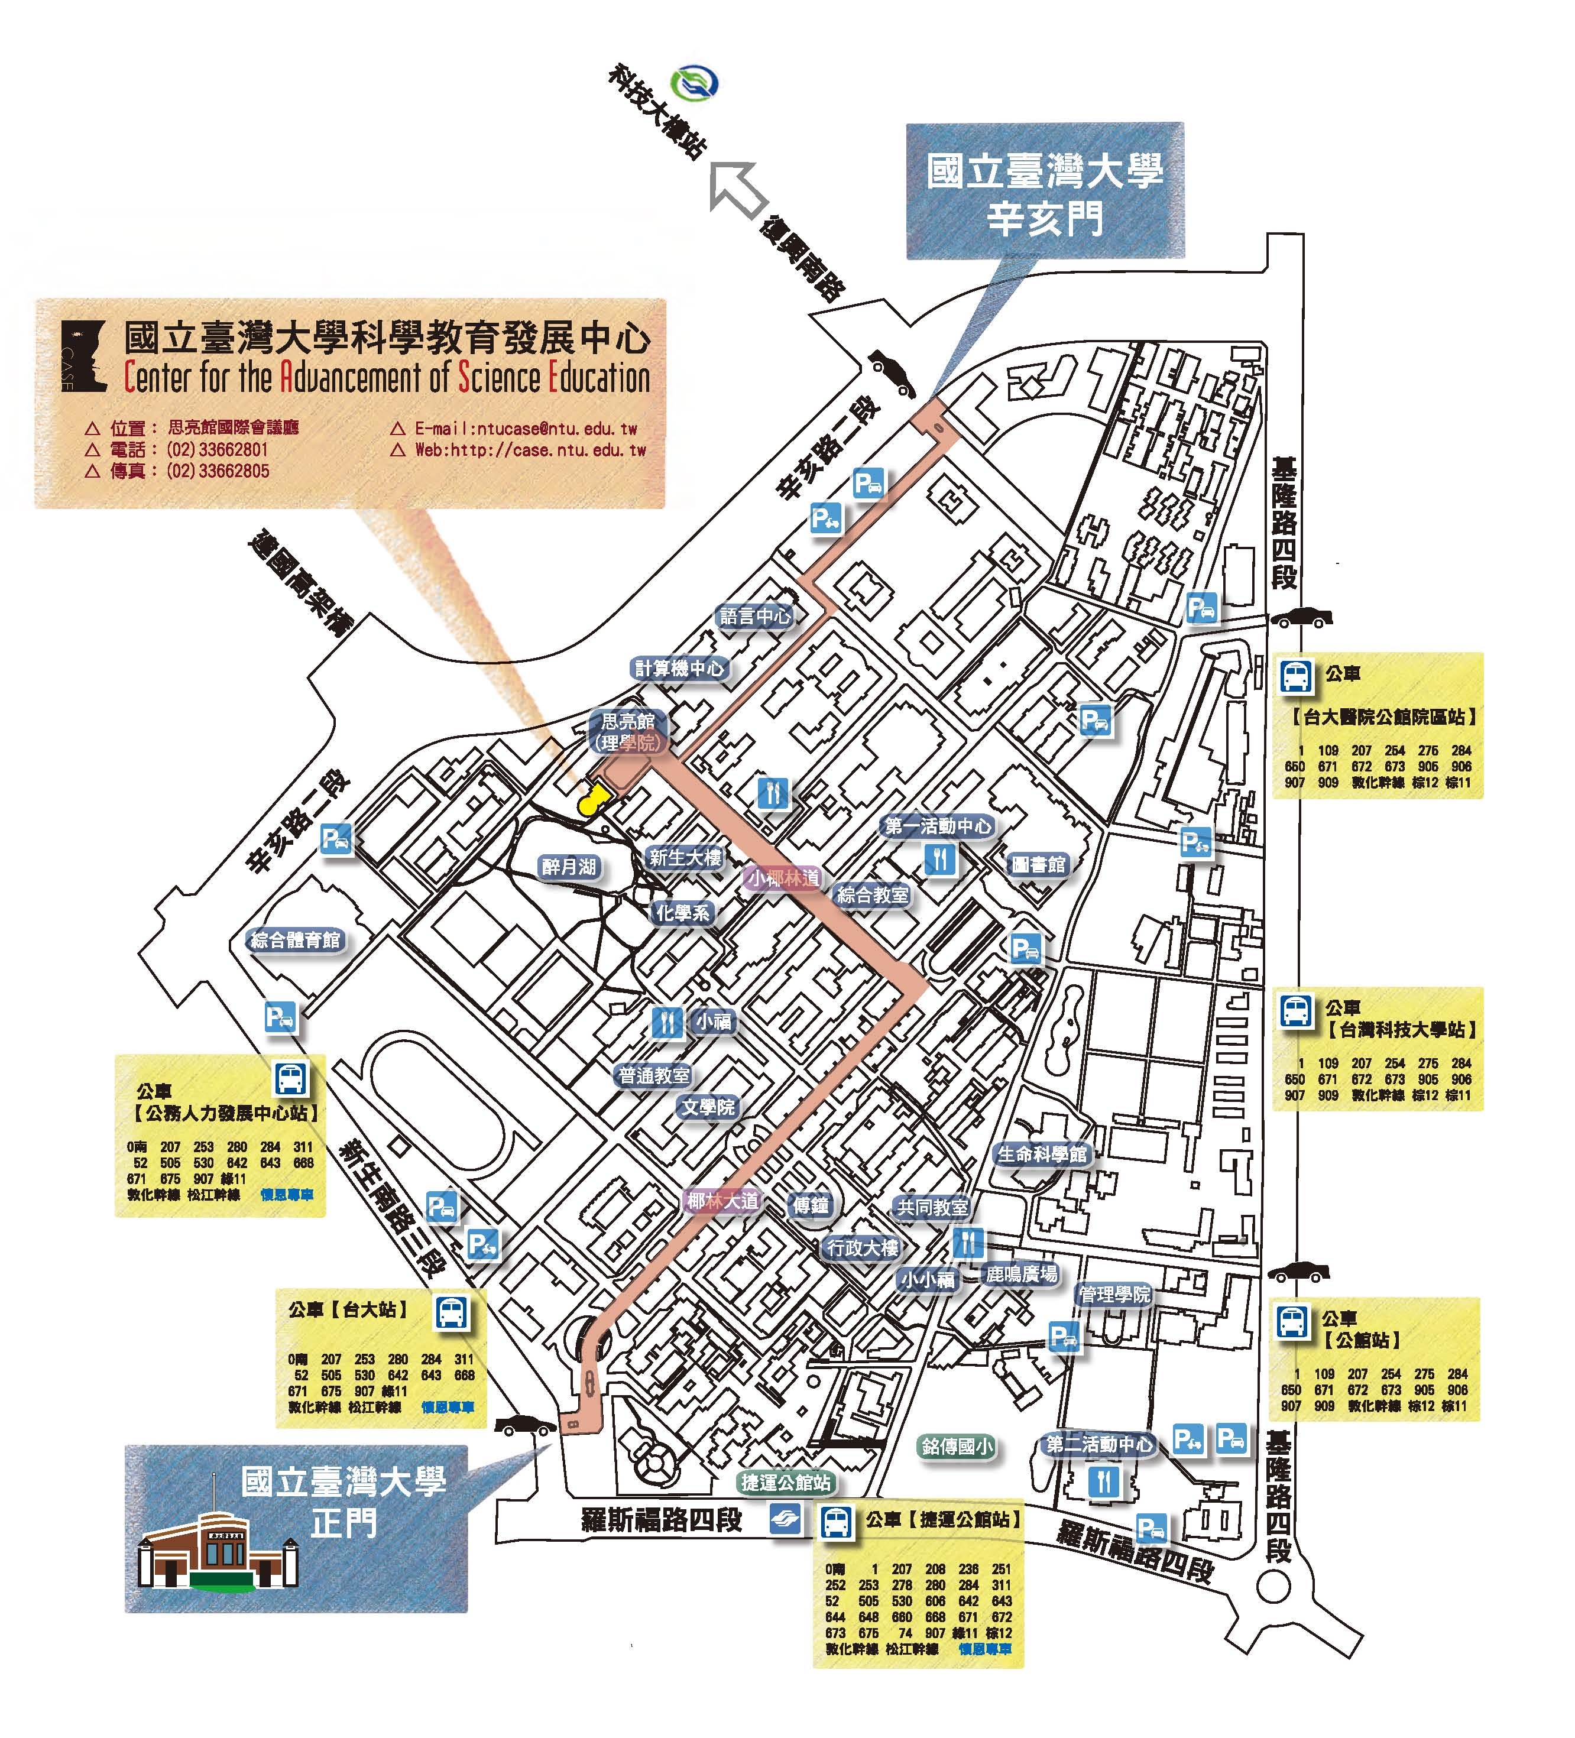
思亮館
國際會議廳

